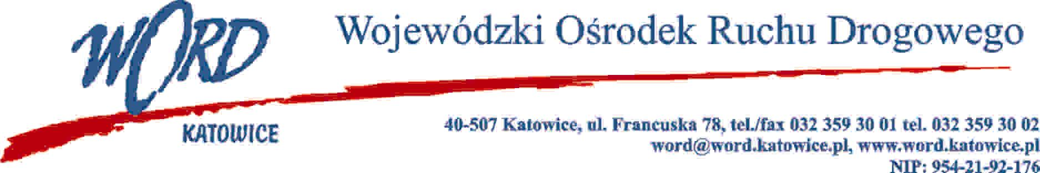
Postępowanie o udzielenie zamówienia publicznego o wartości poniżej 130.00 zł.
Katowice 10.06.2021 r.

Odpowiedzi na pytania Wykonawców z dnia 10.06.2021 r.
Pytanie: Proszę o weryfikację formularza ofertowego do tytułowego Zamówienia, ponieważ według mojej oceny nie zgadzają się podane wolumeny.W formularzu jest inny wolumen niż wolumen podany w przewidywanym zużyciu (Odpowiedzi na pytania Wykonawców z dnia 2.06.2021, Ad. 14).
Odpowiedź: Proszę do rozliczeń przyjąć dane zawarte w formularzu ofertowym.

